Федеральное государственное бюджетное образовательное учреждение высшего образования
 | «Московский государственный технический университет  имени Н.Э. Баумана»  (национальный исследовательский университет)  (МГТУ им. Н.Э. Баумана)

ФАКУЛЬТЕТ ____ИНФОРМАТИКА И СИСТЕМЫ УПРАВЛЕНИЯ________
КАФЕДРА ______Компьютерные Системы и сети (ИУ6)___________

Отчет
по лабораторной работе № _____
Название лабораторной работы: ____________________________________ __________________________________________________________________
Дисциплина: __________________________________
________________________________________________________________

Студент гр. __________ __________________ ___________________
(Подпись, дата) (И.О. Фамилия)

Преподаватель __________________ __________________
(Подпись, дата) (И.О. Фамилия)

Москва, 201__

Вариант 17
Лабораторная работа №5
Матрицы
1. Условие

Решить поставленную задачу, используя средства управления вводом/выводом. Дан массив С(7), каждый элемент которого – строка длинной 10 символов. Вывести массив на экран двумя способами:

а) строки расположить вертикально рядом друг с другом;

б) каждую строку, начиная со второй, сдвинуть вправо на один элемент по отношению к предыдущей.
2. Программа
а)
var i, j: integer;
C: array[1..7] of string[10];

begin
for i:=1 to 7 do
readln(C[i]);

for i:=1 to 10 do begin
for j:=1 to 7 do begin
write(C[j][i]);
write(' ');
end;
writeln();
end;
end.

б)
var i: integer;
st: string[8];
C: array[1..7] of string[10];
begin
st := ' ';
for i:=1 to 7 do
readln(C[i]);
for i:=1 to 7 do begin
write(C[i]);
writeln();
write(st);
st := st + ' ';
end;
end.

3. Тестирование
Исходные данные | Ожидаемый результат | Полученный результат
perelmanaa  ubermanaff  agobalandd  agagubonff  agagubongg  agagubonhh  agaguboned | p u a a a a a  e b g g g g g  r e o a a a a  e r b g g g g  l m a u u u u  m a l b b b b  a n a o o o o  n a n n n n n  a f d f g h e  a f d f g h d | p u a a a a a  e b g g g g g  r e o a a a a  e r b g g g g  l m a u u u u  m a l b b b b  a n a o o o o  n a n n n n n  a f d f g h e  a f d f g h d
abandoned  with  all  memories  left  out  there | a w a m l o t  b i l e e u h  a t l m f t e  n h o t r  d r e  o i  n e  e s  d | a w a m l o t  b i l e e u h  a t l m f t e  n h o t r  d r e  o i  n e  e s  d

4. Схема алгоритма
а) б)
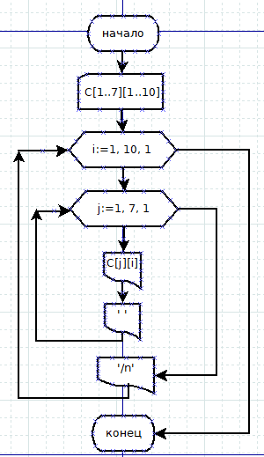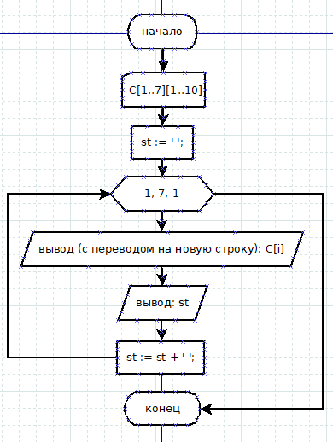
5. Вывод
Я получил практический опыт работы с матрицами, строками. Сделал две программы для вывода матрицы с заданными особенностями

